ALBO D’ORO GENERALE DELLA SQUADRA DI RITMICA

ORO (16)
1975 Madrid – Mondiali (concorso generale)
2005 Baku – Mondiali (3cerchi e 2clavette)
2008 Torino – Europei (5 funi)
2009 Miè – Mondiali (concorso generale)
2009 Miè – Mondiali (3 funi e 2 nastri)
2010 Mosca – Mondiali (concorso generale)
2011 Montpellier – Mondiali (concorso generale)
2015 Stoccarda – Mondiali (5 nastri)
2017 Pesaro – Mondiali (5 cerchi)
2018 Guadalajara – Europei (5 cerchi)
2018 Sofia - Mondiali (3 palle e 2 funi)
2021 Kitakyushu – Mondiali (3 cerchi e 4 clavette)
2022 Tel Aviv – Europei (5 cerchi)
2022 Tel Aviv – Europei (3 nastri e 2 palle)
2022 Sofia – Mondiali (5 cerchi)
2024 Budapest – Europei (5 cerchi)
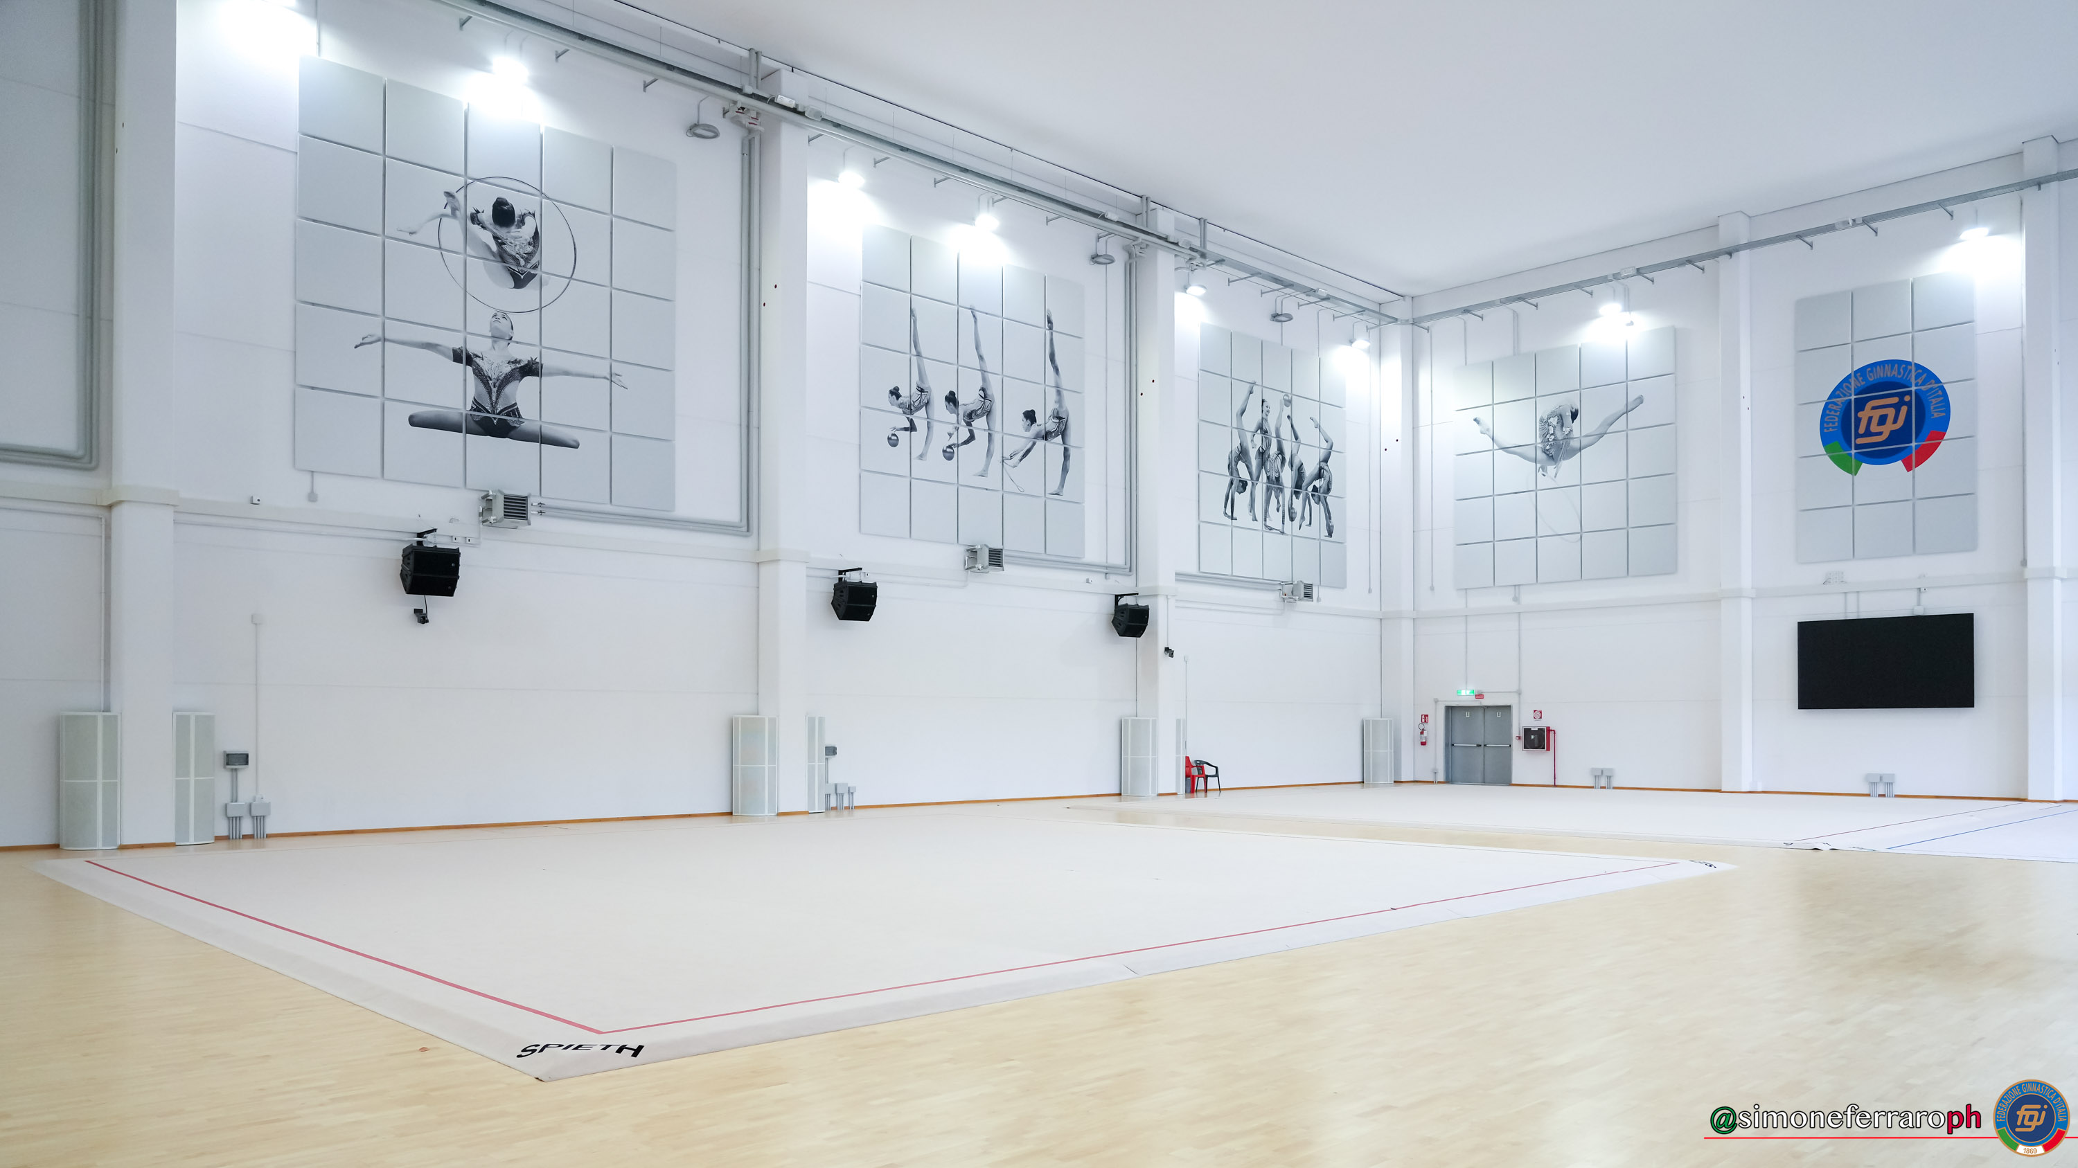

ARGENTO (31)
1992 Bruxelles – Mondiali (6 nastri)
2004 ATENE – GIOCHI OLIMPICI
2005 Baku – Mondiali (concorso generale)
2005 Baku – Mondiali (5 nastri)
2006 Mosca – Europei (concorso generale)
2006 Mosca – Europei (3cerchi/4clavette)
2007 Patrasso - Mondiali (concorso generale)
2007 Patrasso - Mondiali (3cerchi/4clavette)
2007 Patrasso - Mondiali (5 funi)
2008 Torino – Europei (3cerchi/4clavette)
2009 Miè – Mondiali (5 cerchi)
2010 Brema - Europei (concorso generale)
2010 Brema - Europei (3 nastri/2 funi)
2010 Mosca – Mondiali (3 funi e 2 nastri)
2010 Mosca – Mondiali (5 cerchi)
2011 Montpellier – Mondiali (3nastri/2cerchi)
2011 Montpellier – Mondiali (5 palle)
2013 Kiev - Mondiali (concorso generale)
2013 Kiev - Mondiali (10 clavette)
2014 Baku – Europei (concorso generale)
2014 Izmir - Mondiali (concorso generale)
2015 Stoccarda – Mondiali (2 cerchi e 6 clavette)
2018 Guadalajara – Europei (3 palle e 2 funi)
2018 Guadalajara – Europei (concorso generale)
2018 Sofia - Mondiali (concorso generale)
2021 Varna - Europei (concorso generale)
2021 Kitakyushu – Mondiali (concorso generale)
2021 Kitakyushu – Mondiali (5 palle)
2022 Tel Aviv – Europei (concorso generale)
2022 Sofia – Mondiali (3 nastri e 2 palle)
2024 Budapest – Europei (concorso generale)

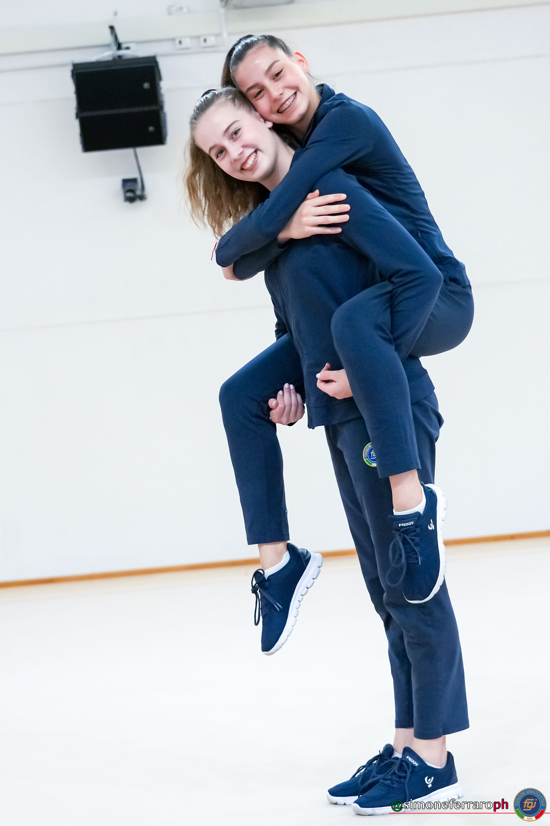

BRONZO (21)
1971 L’Avana – Mondiali
1988 Helsinki – Europei (3 cerchi e 3 nastri)
1990 Goteborg – Europei (12 clavette)
1992 Bruxelles – Mondiali (3 funi e 3 palle)
2003 Budapest – Mondiali (2 palle e 3 cerchi)
2003 Budapest – Mondiali (5 nastri)
2003 Riesa – Europei (concorso generale)
2003 Riesa – Europei (2 palle e 3 cerchi)
2006 Mosca – Europei (5 nastri)
2008 Torino – Europei (concorso generale)
2010 Brema - Europei (5 cerchi)
2012 Nizhny Novgorod - Europei (concorso generale)
2012 Nizhny Novgorod - Europei (3nastri /2cerchi)
2012 LONDRA – GIOCHI OLIMPICI
2018 Sofia - Mondiali (5 cerchi)
2019 Baku – Mondiali (3 cerchi/4 clavette)
2021 Varna - Europei (3 cerchi/4 clavette)
2021 TOKYO – GIOCHI OLIMPICI
2023 Baku – Europei (5 cerchi)
2023 Valencia – Mondiali (5 cerchi)
2024 PARIGI – GIOCHI OLIMPICI

